Partie 3

Départ : 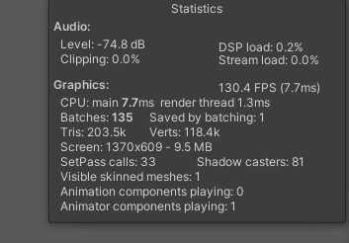

En general le jeux es CPU bound: 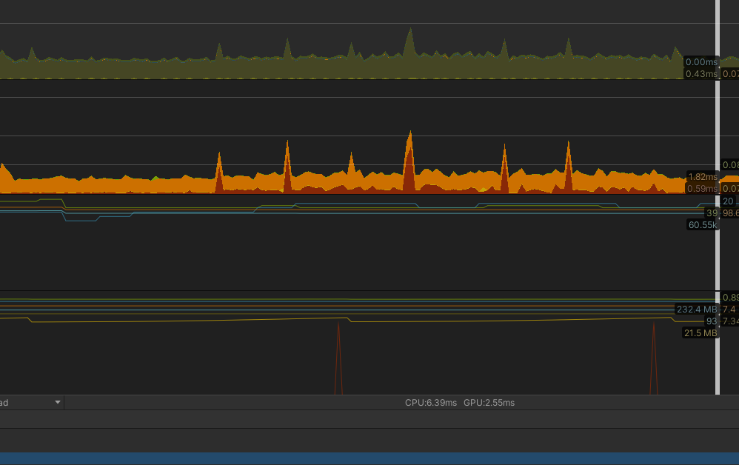

En moyenne ça prend 5milliseconde seconde pour traiter et rendre une image :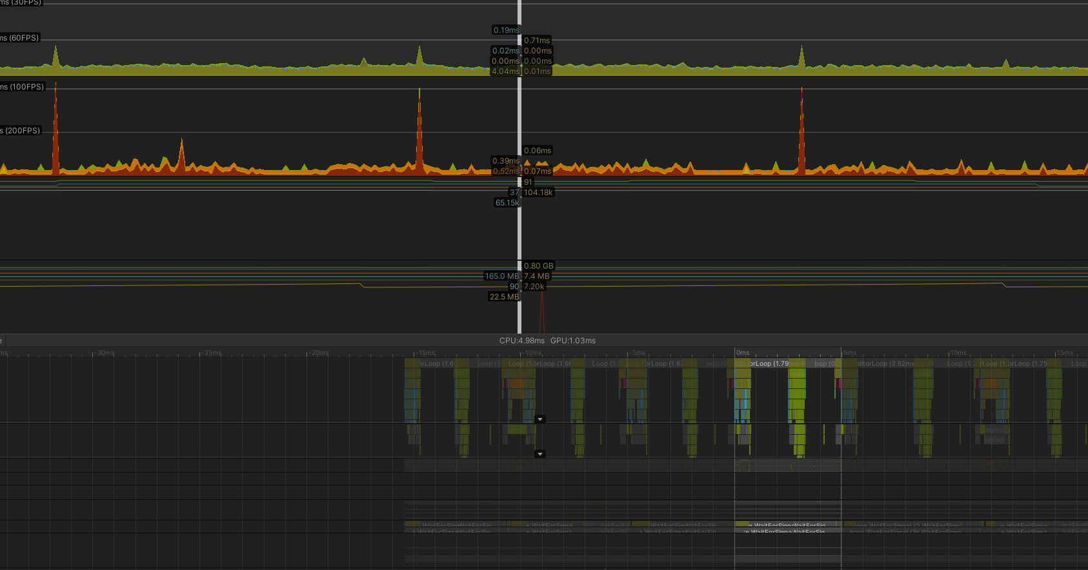Et maximum 15 milliseconde :

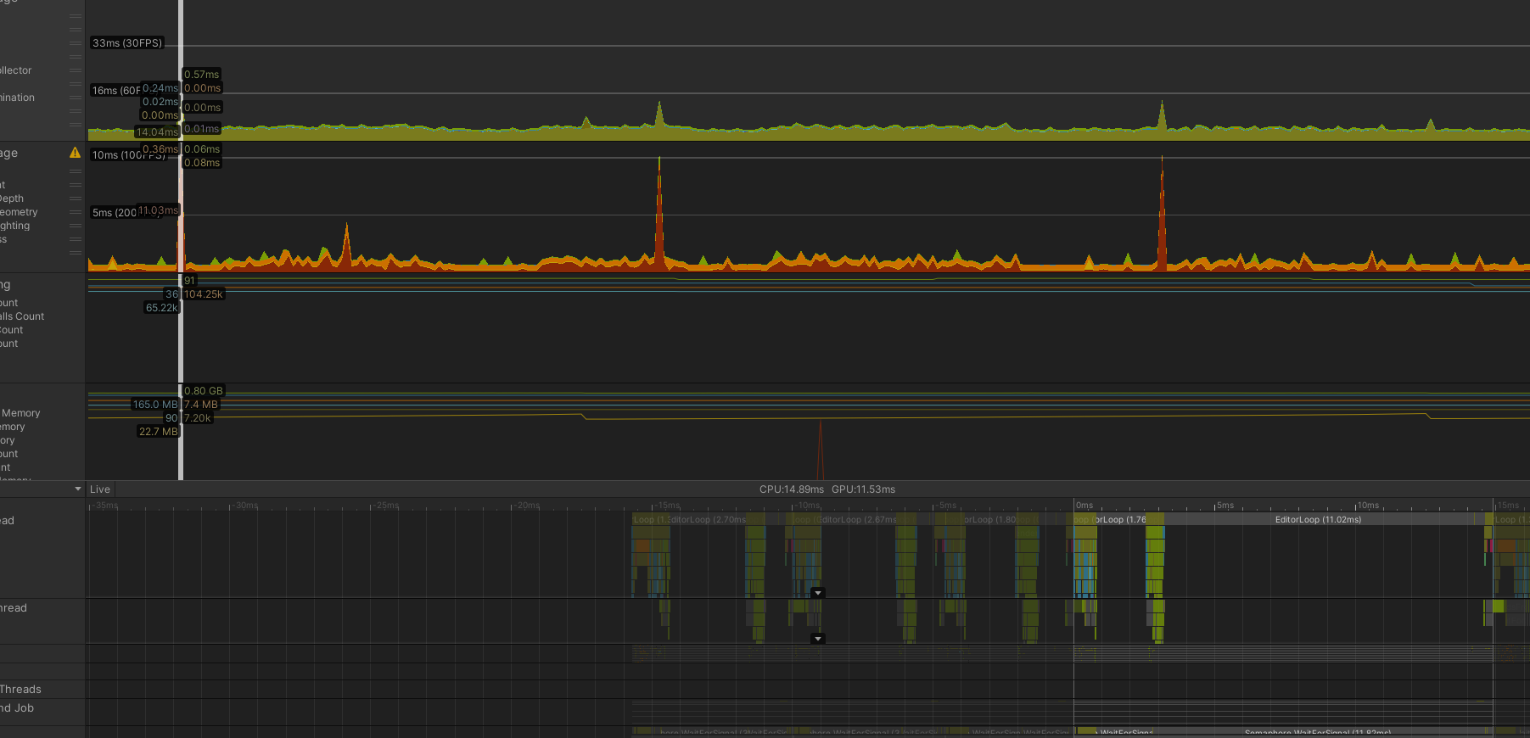

Temps passé par le Cpu et par le thread du rendu : 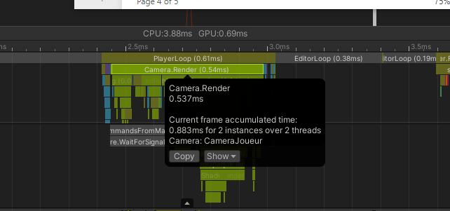les deux au total .883 ms thread cpu 0.537 et render thread 0.346ms.

Nombre de triangles et arêtes: 

Memoir utilisée : 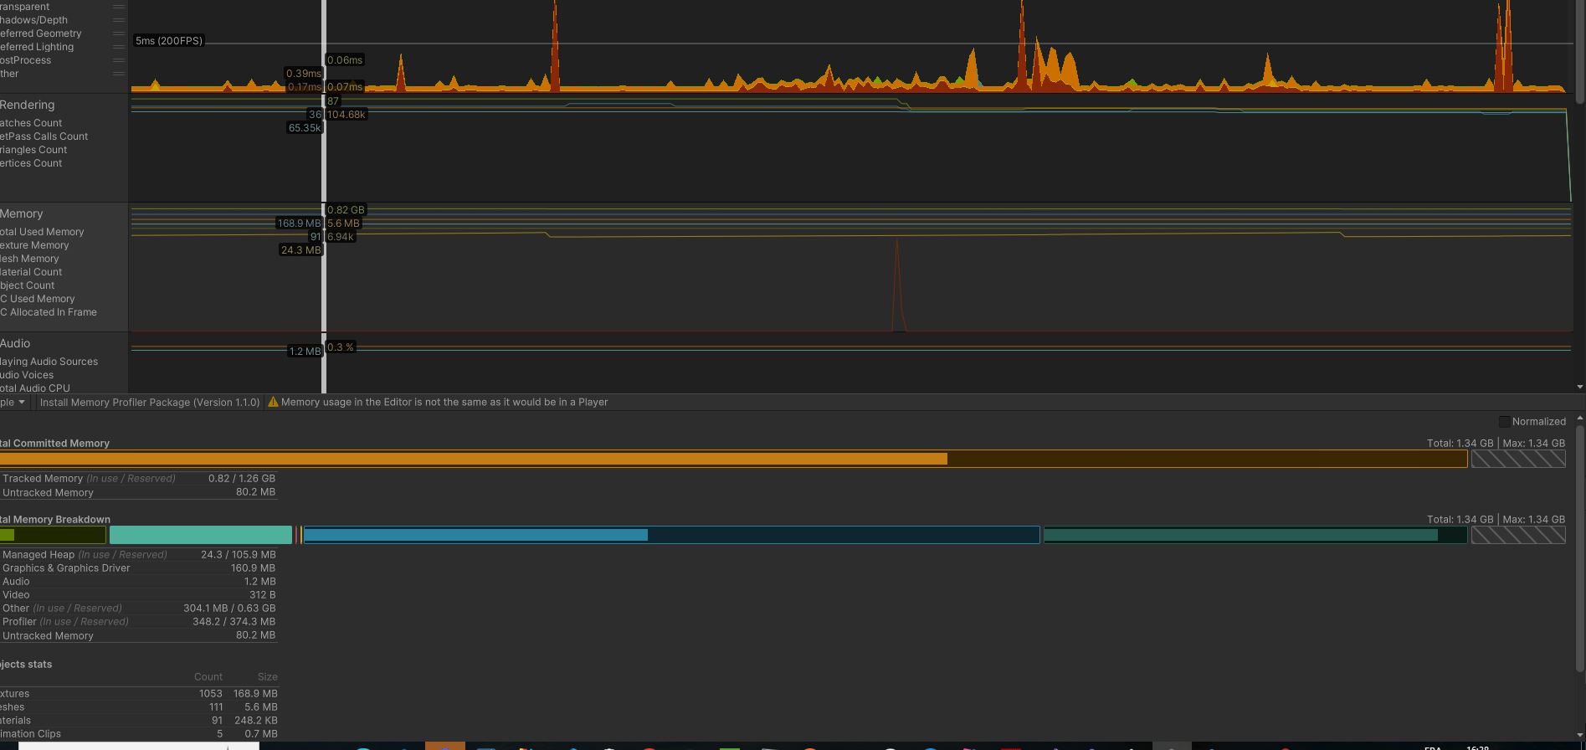

La taille de l’écran : 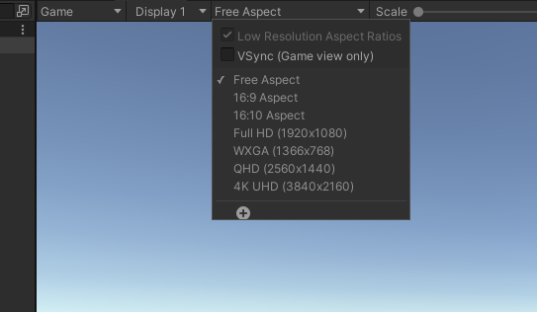

En général la classe AiController est la plus énergivore : 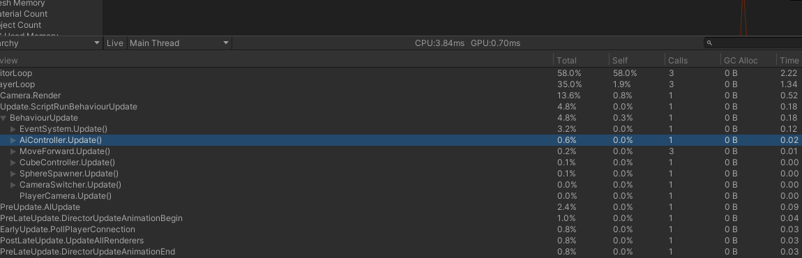

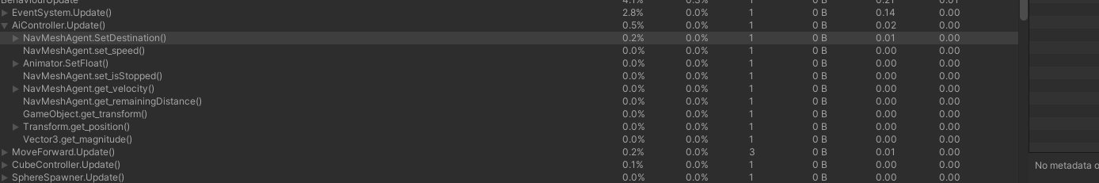

La méthode setDestination est plutôt lourde car elle est appelée continuellement à chaque update.

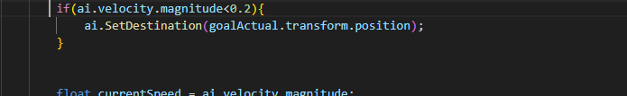

Après avoir ajouté cette condition qui indique que le code peut seulement setdestination de l’AI s'il est arrêté ou presque : 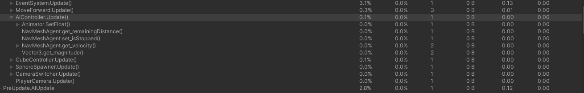La méthode setdestination n’apparait plus.